

**Especificación de Requerimientos de Software**

Proyecto: redPanda IDE

Control de versiones

|  |  |  |  |
| --- | --- | --- | --- |
| Fecha | Versión | Descripción | Autor |
| 23/09/2017 | 1.0 |  | Cámara Árciga Miguel Alejandro  García Cruz Alan Yoset |

# Introducción

## Propósito

Este documento es una Especificación de Requerimientos de Software (ERS) para el desarrollo del proyecto redPanda IDE. Aquí se definirán las especificaciones funcionales y no funcionales del sistema. Este documento está enfocado principalmente para su uso por el equipo de desarrollo como punto de referencia en la primera versión.

## Alcance

* El producto a desarrollar se clasifica como software de aplicación específica. Deberá funcionar en un entorno colaborativo en línea, que permita a los usuarios trabajar sobre el mismo proyecto en tiempo real.
* El sistema recibe el nombre de redPanda IDE y tendrá que proporcionar, entre otras, interfaces para la creación y modificación de proyectos de software, compilación, ejecución y eliminación de los mismos.
* A través de redPanda IDE no será posible ejercer depuración de software ni trabajar de manera local, todos los proyectos serán cargados desde y hacia el servidor.
* redPanda IDE representa un gran beneficio tanto para empresas como para equipos de desarrollo independiente que, en respuesta a su necesidad de trabajo colaborativo, utilizan herramientas para el control de versiones que no satisfacen sus requerimientos en tiempo y forma, que además no son tan intuitivas ni eficientes.

## Personal Involucrado

|  |  |
| --- | --- |
| **Nombre:** | Miguel Alejandro Cámara Árciga |
| **Rol:** | Analista, Diseñador, Programador, Tester |
| **Categoría Profesional:** | Estudiante de la Lic. en Ingeniería de Software |
| **Información de contacto:** | arcamsoft@gmail.com |

|  |  |
| --- | --- |
| **Nombre:** | Alan Yoset Garcia Cruz |
| **Rol:** | Analista, Diseñador, Programador, Tester |
| **Categoría Profesional:** | Estudiante de la Lic. en Ingeniería de Software |
| **Información de contacto:** | alancrux_@hotmail.com |

## Definiciones, acrónimos y abreviaturas

De la disciplina:

* IDE: Entorno de desarrollo integrado. Es una aplicación informática que proporciona servicios integrales para facilitarle al desarrollador o programador el desarrollo de software.
* Codificación: Etapa del ciclo de vida de software que consiste en traducir algoritmos previamente diseñados a un lenguaje de programación específico.
* Compilación: Es el proceso por el cual se traducen las instrucciones escritas en un determinado lenguaje de programación a lenguaje máquina.
* Ejecución: es el proceso mediante el cual una computadora lleva a cabo las instrucciones de un programa informático.
* Servidor (software): Un servidor es una aplicación en ejecución capaz de atender las peticiones de un cliente y devolverle una respuesta en concordancia.
* Servidor (hardware): es una máquina física integrada en una red informática en la que, además del sistema operativo, funcionan uno o varios servidores basados en software.
* Base de datos: es una colección de información organizada de forma que un programa de ordenador pueda seleccionar rápidamente los fragmentos de datos que necesite.
* Interfaz gráfica: conjunto de elementos de la pantalla que permiten al usuario realizar acciones sobre el sistema.
* Plataforma: es un sistema que sirve como base para hacer funcionar determinados módulos de hardware o de software con los que es compatible.
* Lenguaje (de programación): es aquella estructura que, con una cierta base sintáctica y semántica, imparte distintas instrucciones a un programa de computadora.
* Programador: Un programador es aquella persona que escribe, depura y mantiene el código fuente de un programa informático.
* Desarrollador (software): es un especialista en informática que es capaz de concebir y elaborar sistemas informáticos (paquetes de software), así como de implementarlos y ponerlos a punto, utilizando uno o varios lenguajes de programación.
* Freelance: persona que trabaja de forma independiente o se dedica a realizar trabajos de manera autónoma que le permitan desenvolverse en su profesión o en aquellas áreas que pueden ser más lucrativas y son orientadas a terceros que requieren de servicios específicos.
* Intellisense: Es una de varias herramientas que permiten completar código inteligente o completar textos inteligentes en diferentes plataformas.
* Chat: Es uno de los métodos de comunicación digital surgido con las nuevas tecnologías. Consiste en la conversación simultánea entre dos o más personas conectadas a la red.

De la aplicación:

* Usuario: Toda persona con acceso a las funciones y recursos de la aplicación.
* Colaborador: Toda persona que en su condición de usuario, tenga acceso a recursos compartidos (proyectos) por otro usuario.
* Trabajo colaborativo: es la conformación de un grupo de sujetos homogéneos (con conocimientos similares en el tema), donde no surge un líder como en un trabajo de grupo normal, por el contrario, el liderazgo así como la responsabilidad, es compartido por todos los integrantes.
* Proyecto: Conjunto de archivos de clase, cabeceras, recursos u otros que en combinación forman una aplicación.
* En línea: hace referencia al estado activo de conectividad en internet. Se opone al término fuera de línea (en inglés offline), que indica un estado de desconexión.
* Tiempo real (síncrono): Que se ejecuta a la par (en vivo o sobre la marcha) sin que el usuario experimente un retraso notable.
* Sincronización (de archivos): es el proceso de asegurarse de que dos o más ubicaciones contengan las mismas versiones de los archivos.

## Referencias****(pendiente)*****

# Descripción General

## Perspectiva del producto

La principal característica del sistema será su capacidad para soportar trabajo colaborativo en línea de varios usuarios de manera síncrona combinado con las herramientas propias de un entorno de desarrollo integrado (IDE), permitiendo a los usuarios ver, modificar, crear, compilar y ejecutar código sobre una misma plataforma. La utilización del sistema pretende crear un ambiente de trabajo en equipo ameno y productivo además de proporcionar una opción a una herramienta que no está disponible en el mercado actual.

## Funcionalidad del producto

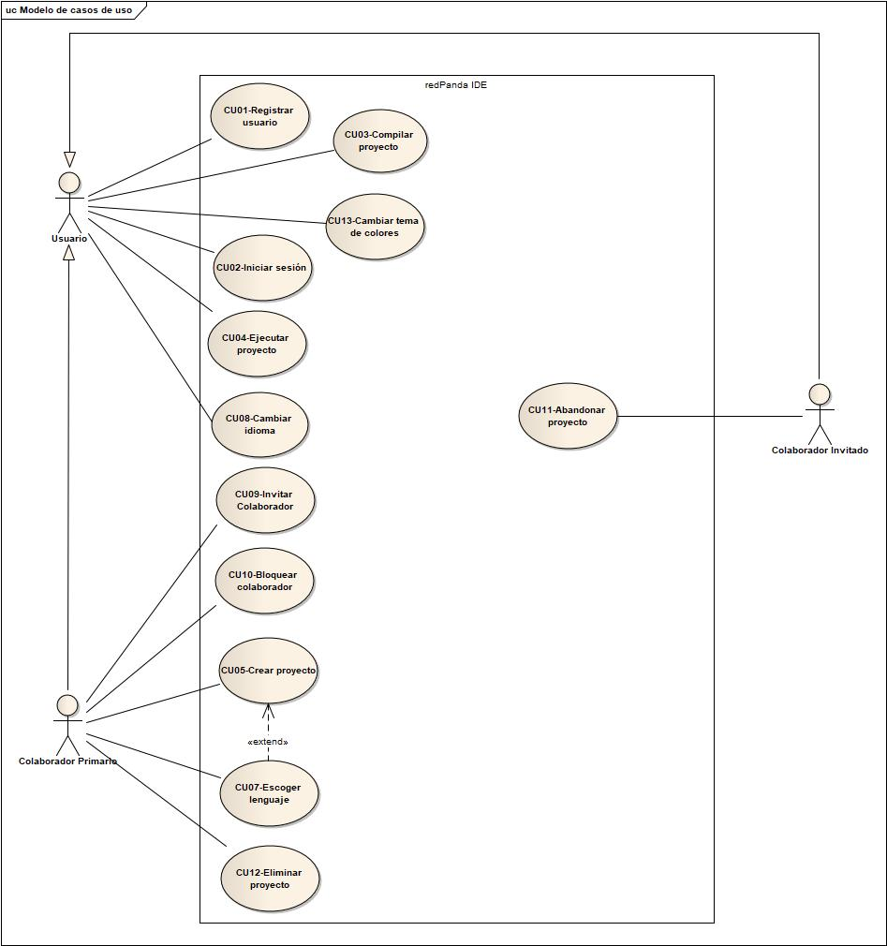

## Características de los usuarios

La aplicación está destinada a ser usada por estudiantes, profesionistas, empleados o trabajadores independientes que, en su condición de programadores, requieran de un entorno de desarrollo integrado, que además de las funciones clásicas (editar, compilar y ejecutar) provea una interfaz amigable y eficiente para el trabajo colaborativo en tiempo real.

|  |  |
| --- | --- |
| Tipo de usuario: | Estudiante |
| Formación: | Universitario o técnico de carreras afines al desarrollo de software. |
| Habilidades: | * Lógico matemática * Conocimientos básicos de hardware y software * Aptitud para el manejo de computadoras * Capacidad de análisis |
| Actividades: | * Prácticas de desarrollo * Proyectos escolares individuales * Proyectos escolares grupales * Proyectos de autoaprendizaje |

|  |  |
| --- | --- |
| Tipo de usuario: | Empleado de una empresa de desarrollo |
| Formación: | Universitario o técnico de carreras afines al desarrollo de software. |
| Habilidades: | * Análisis de requerimientos * Diseño de soluciones de software * Construcción de software * Amplio manejo de tecnologías para construcción de software * Análisis y ejecución de pruebas * Evaluación de software * Mantenimiento de software |
| Actividades: | * Proyectos de software grupales con fines lucrativos o empresariales * Proyectos de software grupales con fines no lucrativos ni empresariales * Proyectos de software individuales con fines de autoaprendizaje |

|  |  |
| --- | --- |
| Tipo de usuario: | Trabajador independiente (freelance) |
| Formación: | Universitario, técnico o autodidacta con conocimientos afines al desarrollo de software |
| Habilidades: | * Diseño de algoritmos * Construcción de software * Análisis de soluciones |
| Actividades: | * Proyectos independientes con fines lucrativos * Proyectos independientes con fines de autoaprendizaje |

## Restricciones

* Lenguaje de programación utilizado C#
* Interfaz relativamente fácil de usar para soportar la carga de tareas de un IDE
* El sistema se diseñará siguiendo una arquitectura cliente-servidor
* Internacionalización en 3 idiomas (Español, Ingles y Aleman)
* Límite de colaboradores permitidos por proyecto: 5 usuarios

## Suposiciones y dependencias

* Se asume que los usuarios de la aplicación tienen acceso a una conexión a internet con un ancho de banda admisible para satisfacer las necesidades de sincronización en tiempo real.
* Se asume que los usuarios utilizan la aplicación en un ordenador que cumple los requisitos mínimos para su ejecución, sin comprometer las características de la misma. (véase interfaces de hardware).

## Evolución previsible del sistema

Identificación de características a incorporar en futuras versiones:

* Tener un chat propio de la aplicación
* Soporte para más lenguajes de programación
* Soporte para Intellisense
* Desarrollo de más temas visuales para la configuración del IDE
* Incorporación de una herramienta para el control de versiones integrada en el sistema
* Incorporación de un tutorial para introducir a nuevos usuarios a las funcionalidades del sistema

# Requisitos comunes de las interfaces

### Interfaces de usuario

La interfaz de usuario consistirá en un conjunto de ventanas interactivas que abarcan, entre otros elementos, barras de menú, botones, explorador de archivos y áreas de texto. A través de los cuales se podrán guardar, desplegar y modificar los archivos del proyecto solicitado.

Las pantallas de interfaz correspondientes a cada función del sistema podrán ser encontradas en la sección de requisitos funcionales.

### Interfaces de hardware

Será necesario disponer de equipos de computo en buen estado con las siguientes especificaciones:

* Adaptador de red
* Procesador de 1.66GHz o superior
* Memoria mínima de 256 Mb
* Mouse
* Teclado
* Monitor

### Interfaces de software

* El sistema cuenta con una base de datos propia y es independiente de cualquier sistema de software actualmente existente.
* Respecto al software de base, el sistema se ejecutará sobre versiones del S.O. windows con soporte de aplicaciones C# .NET

### Interfaces de comunicación

La comunicación en red es una parte esencial de nuestro sistema. Para la comunicación entre el sistema el y el servidor remoto y viceversa se utilizara el protocolo TCP.

## Requisitos Funcionales

### Usuario

#### CU01 - Registrar usuario

|  |  |
| --- | --- |
| **ID:** | CU01 |
| **Nombre:** | Registrar usuario |
| **Descripción:** | Permite al usuario crear una cuenta que le proporcionará, además de un identificador único en proyectos colaborativos, acceder al conjunto de funciones del sistema. |
| **Precondiciones:** |  |
| **Flujo Normal:** | 1. El sistema muestra la ventana GUI Registro que contiene los siguientes elementos:    1. Cuadros de texto para ingresar nombre completo, alias, contraseña y correo electrónico.    2. Los botones “crear cuenta” e “iniciar sesión”. 2. El usuario ingresa un alias de su preferencia, nombre completo, correo, contraseña y da clic en el botón “crear cuenta”. 3. El sistema verifica que los datos introducidos sean correctos y válida en la base de datos que el correo introducido no corresponde a ningún usuario previamente registrado. Luego genera el registro del nuevo usuario y lo guarda en la base de datos. Al finalizar muestra un cuadro de diálogo con el mensaje “Registro exitoso”. |
| **Flujo Alterno** | 2.A.1. El usuario da clic en el botón “iniciar sesión”.  2.A.2. Se extiende el caso de uso 02 iniciar sesión  2.B.1. El usuario deja campos vacíos y da clic en el botón “crear cuenta”.  2.B.2. El sistema resalta el cuadro de texto correspondiente al campo vacío y muestra un mensaje en letras rojas “se requiere de este campo”.  2.C.1. El usuario ingresa un correo que ya ha sido registrado previamente en el sistema.  2.C.2. El sistema sistema verifica en la base de datos que el correo introducido ya se encuentra asignado a otro usuario y muestra el mensaje “ese correo ya está en uso”.  2.C.1. El usuario ingresa un alias que ya ha sido registrado previamente en el sistema.  2.C.2. El sistema sistema verifica en la base de datos que el alias introducido ya existe y muestra el mensaje “ese alias ya está en uso”. |
| **Excepciones:** | 3.- El sistema no se puede conectar a la BD, por lo tanto, muestra el mensaje “Error, intente más tarde” |
| **Postcondiciones:** | * El usuario debe quedar registrado en la base de datos del sistema |

#### Registrar usuario.png

#### CU02 - Iniciar sesión

|  |  |
| --- | --- |
| **ID:** | CU02 |
| **Nombre:** | Iniciar sesión |
| **Descripción:** | Permite a un usuario previamente registrado, acceder mediante usuario y contraseña, a su cuenta del sistema para interactuar con las opciones disponibles. |
| **Precondiciones:** | Que el usuario esté registrado en el sistema |
| **Flujo Normal:** | 1. El sistema muestra la GUIIngreso 2. El usuario ingresa su nombre de usuario y contraseña y selecciona el botón “Ingresar” 3. El sistema valida los datos ingresados, y abre la GUIColaborador |
| **Flujo Alterno** | 2.A.1.- El usuario deja algún campo vacío  2.A.2.- El sistema muestra el mensaje “debes llenar todos los campos”  2.B.1.- El usuario introduce un usuario no válido  2.B.2.- El sistema valida los datos ingresados, si el usuario o contraseña no es válido muestra el mensaje “usuario y/o contraseña no válidos” |
| **Excepciones:** | 3.- El sistema no se puede conectar a la BD, muestra el mensaje “Error de conexión con la base de datos, intente más tarde” |
| **Postcondiciones:** |  |

#### 

#### CU03 - Compilar proyecto

|  |  |
| --- | --- |
| **ID:** | CU03 |
| **Nombre:** | Compilar proyecto |
| **Descripción:** | Permite al usuario traducir el código fuente escrito en el proyecto a lenguaje máquina (o híbrido según sea el caso), dando como resultado una versión ejecutable. |
| **Precondiciones:** | * El proyecto debe estar registrado en la base de datos del sistema. * Deben existir archivos de clase, cabecera u otros posibles de compilar asociados al proyecto en la base de datos del sistema. |
| **Flujo Normal:** | 1. El usuario de clic en el botón “compilar proyecto”. 2. El sistema ejecuta el proceso de compilación correspondiente al lenguaje del proyecto actual, sin encontrar errores, dando como resultado una versión ejecutable del mismo, la cual almacena en la base de datos del sistema, luego despliega la ventana GUICompilador en la cual se muestra el mensaje “Proyecto compilado en: ”. 3. Termina el caso de uso. |
| **Flujo Alterno** | 2.A.1. El sistema ejecuta el proceso de compilación correspondiente al lenguaje del proyecto actual, pero encuentra errores, los cuales muestra a través de la ventana GUICompilador.  2.A.2. Termina el caso de uso |
| **Excepciones:** | 1.- El sistema no se puede conectar a la BD, por lo tanto, muestra el mensaje “Error, intente más tarde” |
| **Postcondiciones:** | * La versión ejecutable del proyecto debe quedar registrada en la base de datos del sistema. |

#### Compilar proyecto.png

#### CU13 - Cambiar tema de colores

|  |  |
| --- | --- |
| **ID:** | CU13 |
| **Nombre:** | Cambiar tema de colores |
| **Descripción:** | El usuario cambia la combinación de colores del IDE |
| **Precondiciones:** |  |
| **Flujo Normal:** | 1. El sistema muestra la GUITemas con una lista de la diferentes opciones de temas 2. El usuario selecciona un tema de la lista y selecciona aplicar 3. El sistema aplica los cambios al sistema y muestra el mensaje “¿desea conservar esta configuración?” 4. El usuario selecciona aceptar 5. El sistema registra el cambio de tema del IDE |
| **Flujo Alterno** | 4.A.1.- El usuario selecciona cancelar  4.A.2.- El sistema regresa al tema original del IDE |
| **Excepciones:** | 5.- El sistema no se puede conectar a la BD, muestra el mensaje “Error de conexión con la base de datos, intente más tarde” |
| **Postcondiciones:** | El IDE configurado con el tema elegido por el usuario |

#### 

#### CU04 - Ejecutar proyecto

|  |  |
| --- | --- |
| **ID:** | CU04 |
| **Nombre:** | Ejecutar proyecto |
| **Descripción:** | Permite al usuario tomar la versión ejecutable previamente traducida por el compilador del sistema (de código fuente a máquina) e iniciar la ejecución del programa. |
| **Precondiciones:** | * Debe existir una versión ejecutable del proyecto actual registrada en la base de datos del sistema. |
| **Flujo Normal:** | 1. El usuario da clic en el botón “ejecutar proyecto”. 2. El sistema recupera de la base de datos la versión ejecutable del proyecto actual e inicia la ejecución de la misma a través de la ventana GUIConsola que muestra, si existen, los interacciones del programa con la consola. También despliega la ventana GUIEjecucion que muestra el estado de ejecución del sistema. 3. El usuario interactúa con la ejecución del programa, hasta finalizar la misma, sin que se produzcan excepciones de ningún tipo. 4. El sistema muestra en la ventaja GUIEjecucion el mensaje “Ejecución finalizada con éxito, código de salida: ” 5. Termina el caso de uso. |
| **Flujo Alterno** | 3.A.1. La ejecución del programa produce excepciones que no generan la finalización.  3.A.2. El sistema muestra en la ventana GUIEjecucion el mensaje de error correspondiente a la excepción producida.  3.B.1. La ejecución del programa produce excepciones que generan la finalización.  3.B.2. El sistema cierra la ventana GUIConsola y muestra en la ventana GUIEjecucion el mensaje de error correspondiente a la excepción producida, así como el mensaje “Ejecución finalizada incorrectamente, código de salida: ”.  3.B.3. Termina el caso de uso. |
| **Excepciones:** | 2.- El sistema no se puede conectar a la BD, por lo tanto, muestra el mensaje “Error, intente más tarde”. |
| **Postcondiciones:** |  |

#### Ejecutar Proyecto (Alternate 362s).png

#### CU08 - Cambiar idioma

|  |  |
| --- | --- |
| **ID:** | CU08 |
| **Nombre:** | Cambiar idioma |
| **Descripción:** | Permite al usuario cambiar el idioma de los controles, menús y mensajes del IDE entre español, francés y alemán. |
| **Precondiciones:** |  |
| **Flujo Normal:** | 1. El sistema muestra un combobox con las opciones de idioma: Español, Inglés y Alemán, marcando el idioma establecido actualmente. 2. El usuario selecciona un idioma no marcado del combobox 3. El sistema muestra la alerta “¿Está seguro que desea cambiar el idioma del IDE?” 4. El usuario selecciona aceptar 5. El sistema aplica los cambios al IDE y muestra el mensaje “Idioma cambiado con éxito” en el lenguaje seleccionado |
| **Flujo Alterno** | 4.A.1.- El usuario selecciona cancelar  4.A.2.- El sistema cierra el combobox |
| **Excepciones:** |  |
| **Postcondiciones:** | El IDE configurado con el idioma seleccionado |

### Cambiar idioma.png

### Colaborador Principal

#### CU09 - Invitar colaborador

|  |  |
| --- | --- |
| **ID:** | CU09 |
| **Nombre:** | Invitar colaborador |
| **Descripción:** | Permite al colaborador principal enviar una invitación a un usuario registrado en el IDE redPanda para que se una al proyecto actual, la invitación se hará mediante la búsqueda del nombre de usuario. |
| **Precondiciones:** | * El número de colaboradores actuales en el proyecto no supera 5 * El colaborador está registrado en la base de datos del sistema |
| **Flujo Normal:** | 1. El sistema muestra la ventana GUIColaboradorNuevo que contiene:    1. Un cuadro de búsqueda.    2. Una lista para los colaboradores    3. Un combo para el proyecto.    4. Los botones “buscar” y “enviar invitación” 2. El colaborador principal escribe en el cuadro de búsqueda el alias del colaborador que desea agregar al proyecto. Luego da clic en el botón buscar. 3. El sistema consulta de la base de datos y muestra en la lista de colaboradores las coincidencias de usuarios con el criterio introducido por el colaborador principal. 4. El colaborador principal selecciona de la lista un usuario y del combo uno de los proyectos que tiene creados, luego da clic en el botón “enviar invitación”. 5. El sistema verifica que el número de colaboradores actuales del proyecto no excede los 5 y añade como colaborador al usuario seleccionado. Luego muestra el mensaje “colaborador añadido correctamente”. 6. Termina el caso de uso. |
| **Flujo Alterno** | 2.A.1. El colaborador principal da clic en el botón buscar sin haber introducido un criterio en el cuadro de búsqueda.  2.A.2. El sistema resalta en rojo el cuadro de búsqueda  4.A.1. El colaborador principal da clic en el botón “enviar invitación” sin haber seleccionado un usuario de la lista.  4.A.2. El sistema muestra el mensaje “No has seleccionado ningún usuario”  5.A.1. El sistema detecta que el número de colaboradores actuales excede los 5, por lo tanto genera un cuadro de diálogo con el mensaje “No puede haber más de 5 colaboradores” y el botón aceptar.  5.A.2. El colaborador principal da clic en el botón “aceptar”.  5.A.3. Termina el caso de uso |
| **Excepciones:** | 3.- El sistema no se puede conectar a la BD, muestra el mensaje “Error, intente más tarde” |
| **Postcondiciones:** | * El usuario agregado como colaborador debe quedar asociado al proyecto en la base de datos |

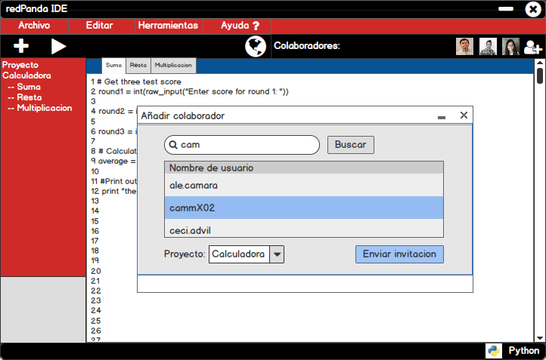

#### CU10 - Bloquear colaborador

|  |  |
| --- | --- |
| **ID:** | CU10 |
| **Nombre:** | Bloquear colaborador |
| **Descripción:** | Permite al colaborador principal denegar el acceso de un colaborador secundario al proyecto. |
| **Precondiciones:** | Que haya colaboradores secundarios en el proyecto actual |
| **Flujo Normal:** | 1. El usuario selecciona el botón de colaboradores 2. El sistema abre un menú con la opción “Agregar” y la lista de los colaboradores actuales del proyecto 3. El usuario selecciona un colaborador secundario del menú 4. El sistema despliega otro menú con las opciones “Información” y “bloquear colaborador” 5. El usuario selecciona el el botón “bloquear colaborador” 6. El sistema muestra la alerta “Si bloqueas a este colaborador perderá su derecho de participación en el proyecto actual ¿Deseas bloquearlo?” 7. El usuario selecciona aceptar 8. El sistema bloquea al colaborador secundario del proyecto |
| **Flujo Alterno** |  |
| **Excepciones:** | 8.- El sistema no se puede conectar a la BD, muestra el mensaje “Error de conexión con la base de datos, intente más tarde” |
| **Postcondiciones:** | El colaborador secundario bloqueado del proyecto |

#### Bloquear colaborador .png

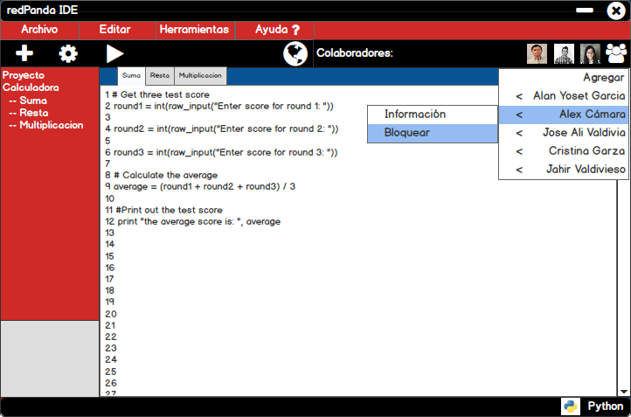

#### CU05 - Crear proyecto

|  |  |
| --- | --- |
| **ID:** | CU05 |
| **Nombre:** | Crear proyecto |
| **Descripción:** | Permite al colaborador principal crear un nuevo proyecto. |
| **Precondiciones:** |  |
| **Flujo Normal:** | 1. El colaborador principal da clic en el botón nuevo proyecto. 2. El sistema muestra la ventana GUIProyectoNuevo que contiene los siguientes elementos:    1. Una etiqueta en la parte superior con el mensaje “Selecciona el lenguaje”.    2. Una lista con 3 lenguajes de programación a seleccionar: Java, C++ y Python.    3. Un área de texto con la etiqueta descripción.    4. Los botones cancelar y siguiente    5. Un panel a la izquierda con información detallada de los pasos para la creación del proyecto. 3. El colaborador principal da clic en un lenguaje de programación de la lista. 4. El sistema carga en el área de texto la descripción del lenguaje de programación seleccionado. 5. El colaborador principal da clic en el botón “siguiente”. 6. El sistema despliega la ventana GUIProyectoNuevo2 que contiene los siguientes elementos:    1. Cuadros de texto para el nombre y la ubicación.    2. Una casilla de verificación con la etiqueta “crear la clase principal”.    3. Los botones atrás, cancelar y crear. 7. El colaborador principal escribe el nombre del proyecto y selecciona una ubicación de su preferencia. También marca la casilla de verificación. Luego da clic en el botón crear. 8. El sistema crea el nuevo proyecto y el archivo de la clase principal asociado a él, luego los guarda en la base de datos y muestra la ventana GUIAmbienteDeTrabajo. 9. Termina el caso de uso. |
| **Flujo Alterno** | 5.A.1. El colaborador principal da clic en el botón cancelar.  5.A.2. Termina el caso de uso.  7.A.1. El colaborador principal da clic en el botón cancelar.  7.A.2. Terminal el caso de uso  7.B.1. El colaborador principal da clic en el botón crear sin haber introducido el nombre del proyecto o la ubicación.  7.B.2. El sistema detecta que los campos están vacíos y muestra el mensaje “Se requiere el nombre y ubicación del proyecto”  7.C.1. El colaborador principal da clic en el botón atrás  7.C.2. Regreso al flujo normal en paso 2. |
| **Excepciones:** | 8.- El sistema no se puede conectar a la BD, muestra el mensaje “Error, intente más tarde” |
| **Postcondiciones:** | * El proyecto debe quedar registrado en la base de datos del sistema |

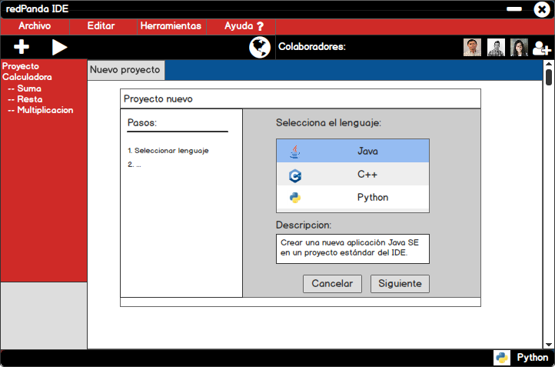

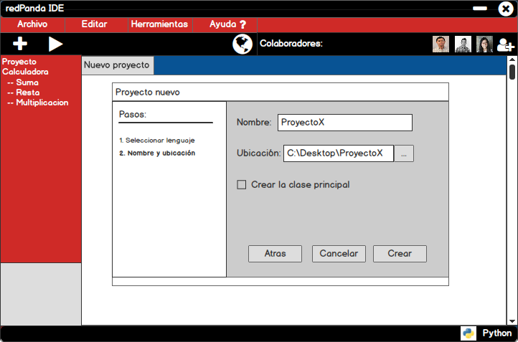

#### CU07 - Escoger lenguaje

|  |  |
| --- | --- |
| **ID:** | CU07 |
| **Nombre:** | Escoger lenguaje |
| **Descripción:** | Permite al colaborador principal escoger el lenguaje de programación en el cual se desarrollara el proyecto, se especifica a la hora de crear un proyecto y se puede modificar en cualquier momento. |
| **Precondiciones:** |  |
| **Flujo Normal:** | 1. El usuario selecciona el botón de lenguaje situado en la parte inferior izquierda del sistema 2. El sistema muestra un menu con los lenguajes de programación: Java, Python y C# marcando el que se está utilizando en el proyecto actual 3. El usuario selecciona un lenguaje del menu 4. El sistema muestra la alerta “¿Deseas cambiar el lenguaje a “lenguaje seleccionado”?” 5. El usuario selecciona aceptar 6. El sistema cambia el lenguaje de programación utilizado en el proyecto actual |
| **Flujo Alterno** | 5.A.1.- El usuario selecciona cancelar  5.A.2.- El sistema cierra el menu |
| **Excepciones:** | 6.- El sistema no se puede conectar a la BD, muestra el mensaje “Error de conexión con la base de datos, intente más tarde” |
| **Postcondiciones:** | El lenguaje de programación seleccionado registrado en el sistema relacionado al proyecto en donde fue seleccionado |

#### Cambiar lenguaje.png

#### CU12 - Eliminar proyecto

|  |  |
| --- | --- |
| **ID:** | CU12 |
| **Nombre:** | Eliminar proyecto |
| **Descripción:** | Permite al colaborador principal eliminar un proyecto del sistema |
| **Precondiciones:** | * El proyecto debe estar registrado en la base de datos del sistema |
| **Flujo Normal:** | 1. El colaborador principal da clic en el botón “eliminar proyecto”. 2. El sistema despliega un cuadro de diálogo con el mensaje “Se borrará el proyecto para todos los colaboradores, esta acción no es reversible ¿seguro que quieres borrar?” y los botones “aceptar” y “cancelar”. 3. El colaborador principal da clic en el botón “aceptar”. 4. El sistema elimina de la base de datos el proyecto actual y muestra el mensaje “se ha eliminado correctamente el proyecto”. 5. Termina el caso de uso. |
| **Flujo Alterno** | 3.A.1. El colaborador principal da clic en el botón “cancelar”.  3.A.2. Termina el caso de uso. |
| **Excepciones:** | 3. El sistema pierde la conexión con la base de datos, entonces muestra el mensaje “No se ha podido eliminar el proyecto”, y el botón aceptar.  3.1. El colaborador principal da clic en el botón aceptar.  3.2. Termina el caso de uso |
| **Postcondiciones:** | * El proyecto debe quedar eliminado de la base de datos del sistema |

### Colaborador Invitado

#### CU11 - Abandonar proyecto

|  |  |
| --- | --- |
| **ID:** | CU11 |
| **Nombre:** | Abandonar proyecto |
| **Descripción:** | Permite al colaborador secundario renunciar a sus derechos de lectura y modificación del proyecto. |
| **Precondiciones:** | Que el colaborador secundario esté en el proyecto** |
| **Flujo Normal:** | 1. El usuario selecciona el menú “archivo” y selecciona “abandonar proyecto” 2. El sistema muestra la alerta “Al abandonar el proyecto, los archivos del mismo permanecerán en tu biblioteca, pero no podrás tener acceso a los cambios ¿Estas seguro? 3. El usuario selecciona aceptar 4. El sistema elimina el acceso del colaborador secundario al proyecto |
| **Flujo Alterno** | 3.A.1.- El usuario selecciona el botón cancelar  3.A.2.- El sistema cierra la alerta |
| **Excepciones:** | 4.- El sistema no se puede conectar a la BD, muestra el mensaje “Error de conexión con la base de datos, intente más tarde” |
| **Postcondiciones:** | El usuario sin acceso al proyecto |

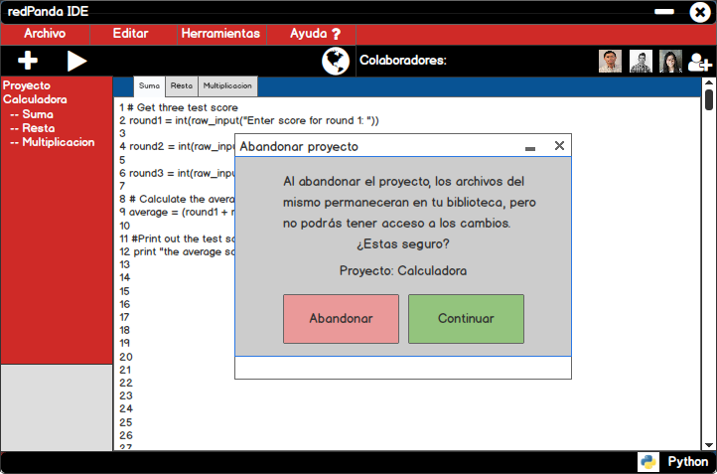

## Requisitos no funcionales

### Requisitos de rendimiento

|  |  |
| --- | --- |
| ID: | RC-08 |
| Nombre: | Cantidad de usuarios en tiempo real |
| Descripción: | El sistema debe dar soporte a por lo menos 5 usuarios conectados simultáneamente trabajando en el mismo o diferente proyecto. |

|  |  |
| --- | --- |
| ID: | RC-09 |
| Nombre: | Cantidad de usuarios registrados |
| Descripción: | El sistema debe dar soporte a por lo menos 100 usuarios registrados en la base de datos. |

|  |  |
| --- | --- |
| ID: | RC-10 |
| Nombre: | Cantidad de proyectos por usuario |
| Descripción: | El sistema debe dar soporte a por lo menos 2 proyectos por cada usuario registrado en la base de datos. Dando un total mínimo de 200 proyectos. |

### Seguridad

|  |  |
| --- | --- |
| ID: | RC-01 |
| Nombre: | Seguridad de comunicación |
| Descripción: | Las comunicaciones entre cliente y servidor deben estar encriptadas |

|  |  |
| --- | --- |
| ID: | RC-02 |
| Nombre: | Acceso al sistema |
| Descripción: | El acceso al sistema debe ser controlado dependiendo del usuario del que se trate |

|  |  |
| --- | --- |
| ID: | RC-03 |
| Nombre: | Seguridad en la elección de nombre de usuario |
| Descripción: | Cuando un usuario quiera registrarse en el sistema,este debe confirmar que el nombre de usuario a registrar no esté en el sistema y si lo esta pedir otro nombre de usuario |

|  |  |
| --- | --- |
| ID: | RC-04 |
| Nombre: | 3 intentos máximo para ingresar al sistema |
| Descripción: | Si un usuario introduce su nombre de usuario correctamente pero no su password en 3 ocasiones, el sistema bloqueara dicho usuario por un determinado periodo de tiempo |

### Fiabilidad

|  |  |
| --- | --- |
| ID: | RC-11 |
| Nombre: | Almacenamiento de proyectos |
| Descripción: | El sistema debe contar con la capacidad de almacenar de manera fidedigna los proyectos generados por cada usuario. |

|  |  |
| --- | --- |
| ID: | RC-12 |
| Nombre: | Consulta de proyectos |
| Descripción: | El sistema debe contar con la capacidad de consultar los proyectos generados por cada usuario con integridad, sin alteraciones a los datos. |

### Disponibilidad

|  |  |
| --- | --- |
| ID: | RC-05 |
| Nombre: | El sistema deberá estar siempre disponible |
| Descripción: | El sistema deberá presentar el mínimo de interrupciones |

|  |  |
| --- | --- |
| ID: | RC-06 |
| Nombre: | Conexión a internet |
| Descripción: | La aplicación debe estar conectada a internet para su uso |

### Mantenibilidad

|  |  |
| --- | --- |
| ID: | RC-13 |
| Nombre: | Documentación |
| Descripción: | El sistema debe disponer de una documentación fácilmente actualizable que permita realizar operaciones de mantenimiento con el menor esfuerzo posible |

|  |  |
| --- | --- |
| ID: | RC-14 |
| Nombre: | Guía de estilos |
| Descripción: | El sistema debe disponer de una guía de estilos bien documentada. El código debe apegarse a dicha guía y seguir (aún si no son mencionadas) buenas prácticas de programación. |

### Portabilidad

|  |  |
| --- | --- |
| ID: | RC-07 |
| Nombre: | Software de sistema |
| Descripción: | La aplicación se usará en el sistema operativo Windows |